Actividad Práctica para 2/6/2026 ing Edwin marin

Realiza los siguientes pasos de forma individual o en parejas sobre tu proyecto real de Vue o React:

1. Verifica que tienes Node.js y OpenSSL instalados

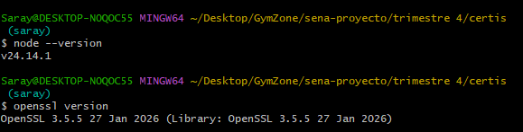

2.Crea la carpeta certs dentro de tu frontend y genera el certificado

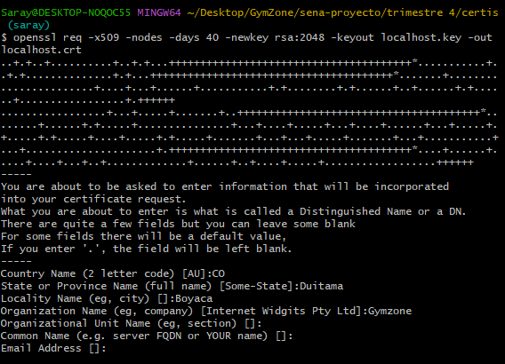

3. Agrega los archivos del certificado al .gitignore

